Mortensaften i Flade Forsamlingshus
Søndag den 10, november kl.17.00
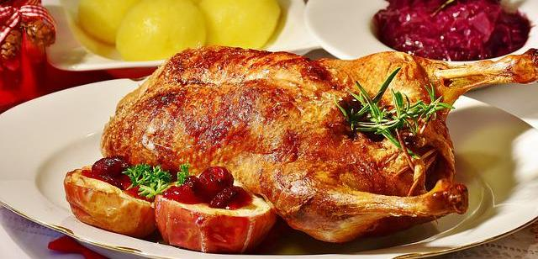
Alle er velkomne til Mortensaften i Flade Forsamlingshus.
Menighedsrådet i Flade-Skallerup vil gerne arrangere en aften, med hygge og det sociale fællesskab som højeste prioritet. Indbyd evt. din nabo og tilbyd kørsel.
Program for arrangementet: Menu and med tilbehør, æblekage-kaffe/the.
”Musik og sang i stærke hænder ved Eske og Keld”.
Sjove indslag fra publikum af barndomsminder (så lad os høre !!!)
Pris inkl. drikkevarer: 175 kr. pr person
Kan betales kontant ved indgangen eller på mobilpay 741817
Tilmelding senest den 1/11 24 til formand Lone Ravnholt Jensen tlf. 21782082
eller kasser Magda Krogsgård Pedersen 51747054 (begge mellem kl.16 og 20)
desuden på mail: fjordkaer84@altiboxmail.dk og lister i kirkernes våbenhuse.
Tilmelding
Navn____________________________________________ Tlf. _____________________ antal _____
Navn____________________________________________ Tlf. _____________________ antal _____
Navn____________________________________________ Tlf. ____________________ antal______
Navn____________________________________________ Tlf. ____________________ antal______
Navn____________________________________________ Tlf. _____________________ antal _____
Navn____________________________________________ Tlf. _____________________antal______
Navn____________________________________________ Tlf. _____________________antal_______
Våbenhuse Flade- Skallerup-Bjergby -Sdr. Dråby
Desuden by opslag m.v.

